师市协同办公系统VPN登录方式

1．以10.238.*.* IP地址开头上互联网的单位：访问网址：https://10.238.42.4
2. 不是以10.238.*.* IP地址开头上互联网的单位（不是通过机关网络上网的单位）：访问网址：https://oa.wjq.gov.cn:4000
3．初次使用VPN，需下载安装VPN组件，并进行登录验证。
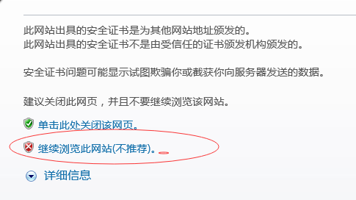
输入用户名、密码，VPN系统帐号为师市协同办公系统的登录账号，初始密码为123456，为确系统安全，初次登录VPN系统，须自行修改密码。
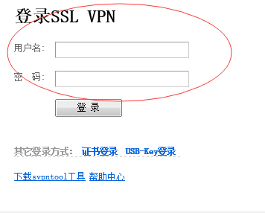

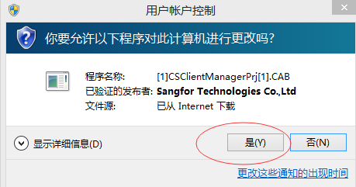

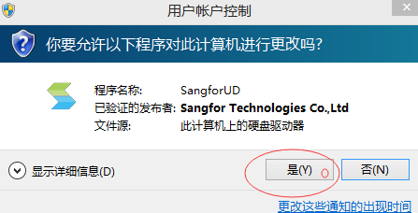

安装完成后桌面会出现如下图标
以后可直接输入用户名密码，进入VPN系统，如下图显示
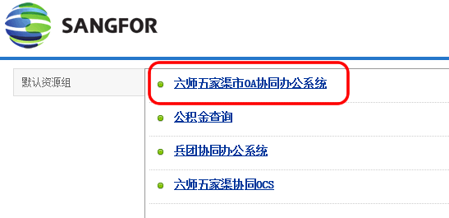
点击“六师五家渠市OA协同办公系统”直接进入师市协同办公系统登录界面，输入OA的用户名密码，即可进入OA办公系统。
4.OCS登录，服务器地址：10.238.42.16，必须登录VPN后才能登录OCS。
5. 如用不能使用的，请拔打信息中心电话5813685。

